附件2

个人完税证明网上打印流程
第一步：打开自然人电子税务局https://etax.chinatax.gov.cn/yhdl.html
第二步：使用个人所得税APP扫码登入或者使用密码登入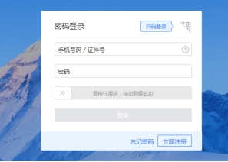
没有账号的小伙伴使用通过手机APP人脸识别认证注册来完成实名注册。
第三步：点击特色应用，纳税记录开具
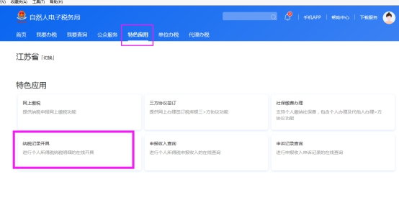
第四步：选择开具日期2021年8月-2022年7月，输入验证码生成纳税记录。类似：
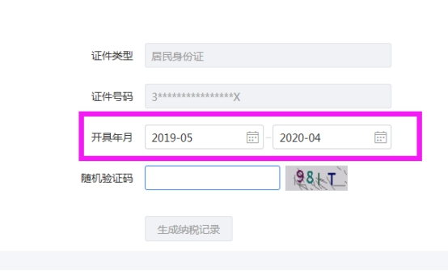

第五步：点击下载--文件名密码本人身份证后六位数（字母大写）